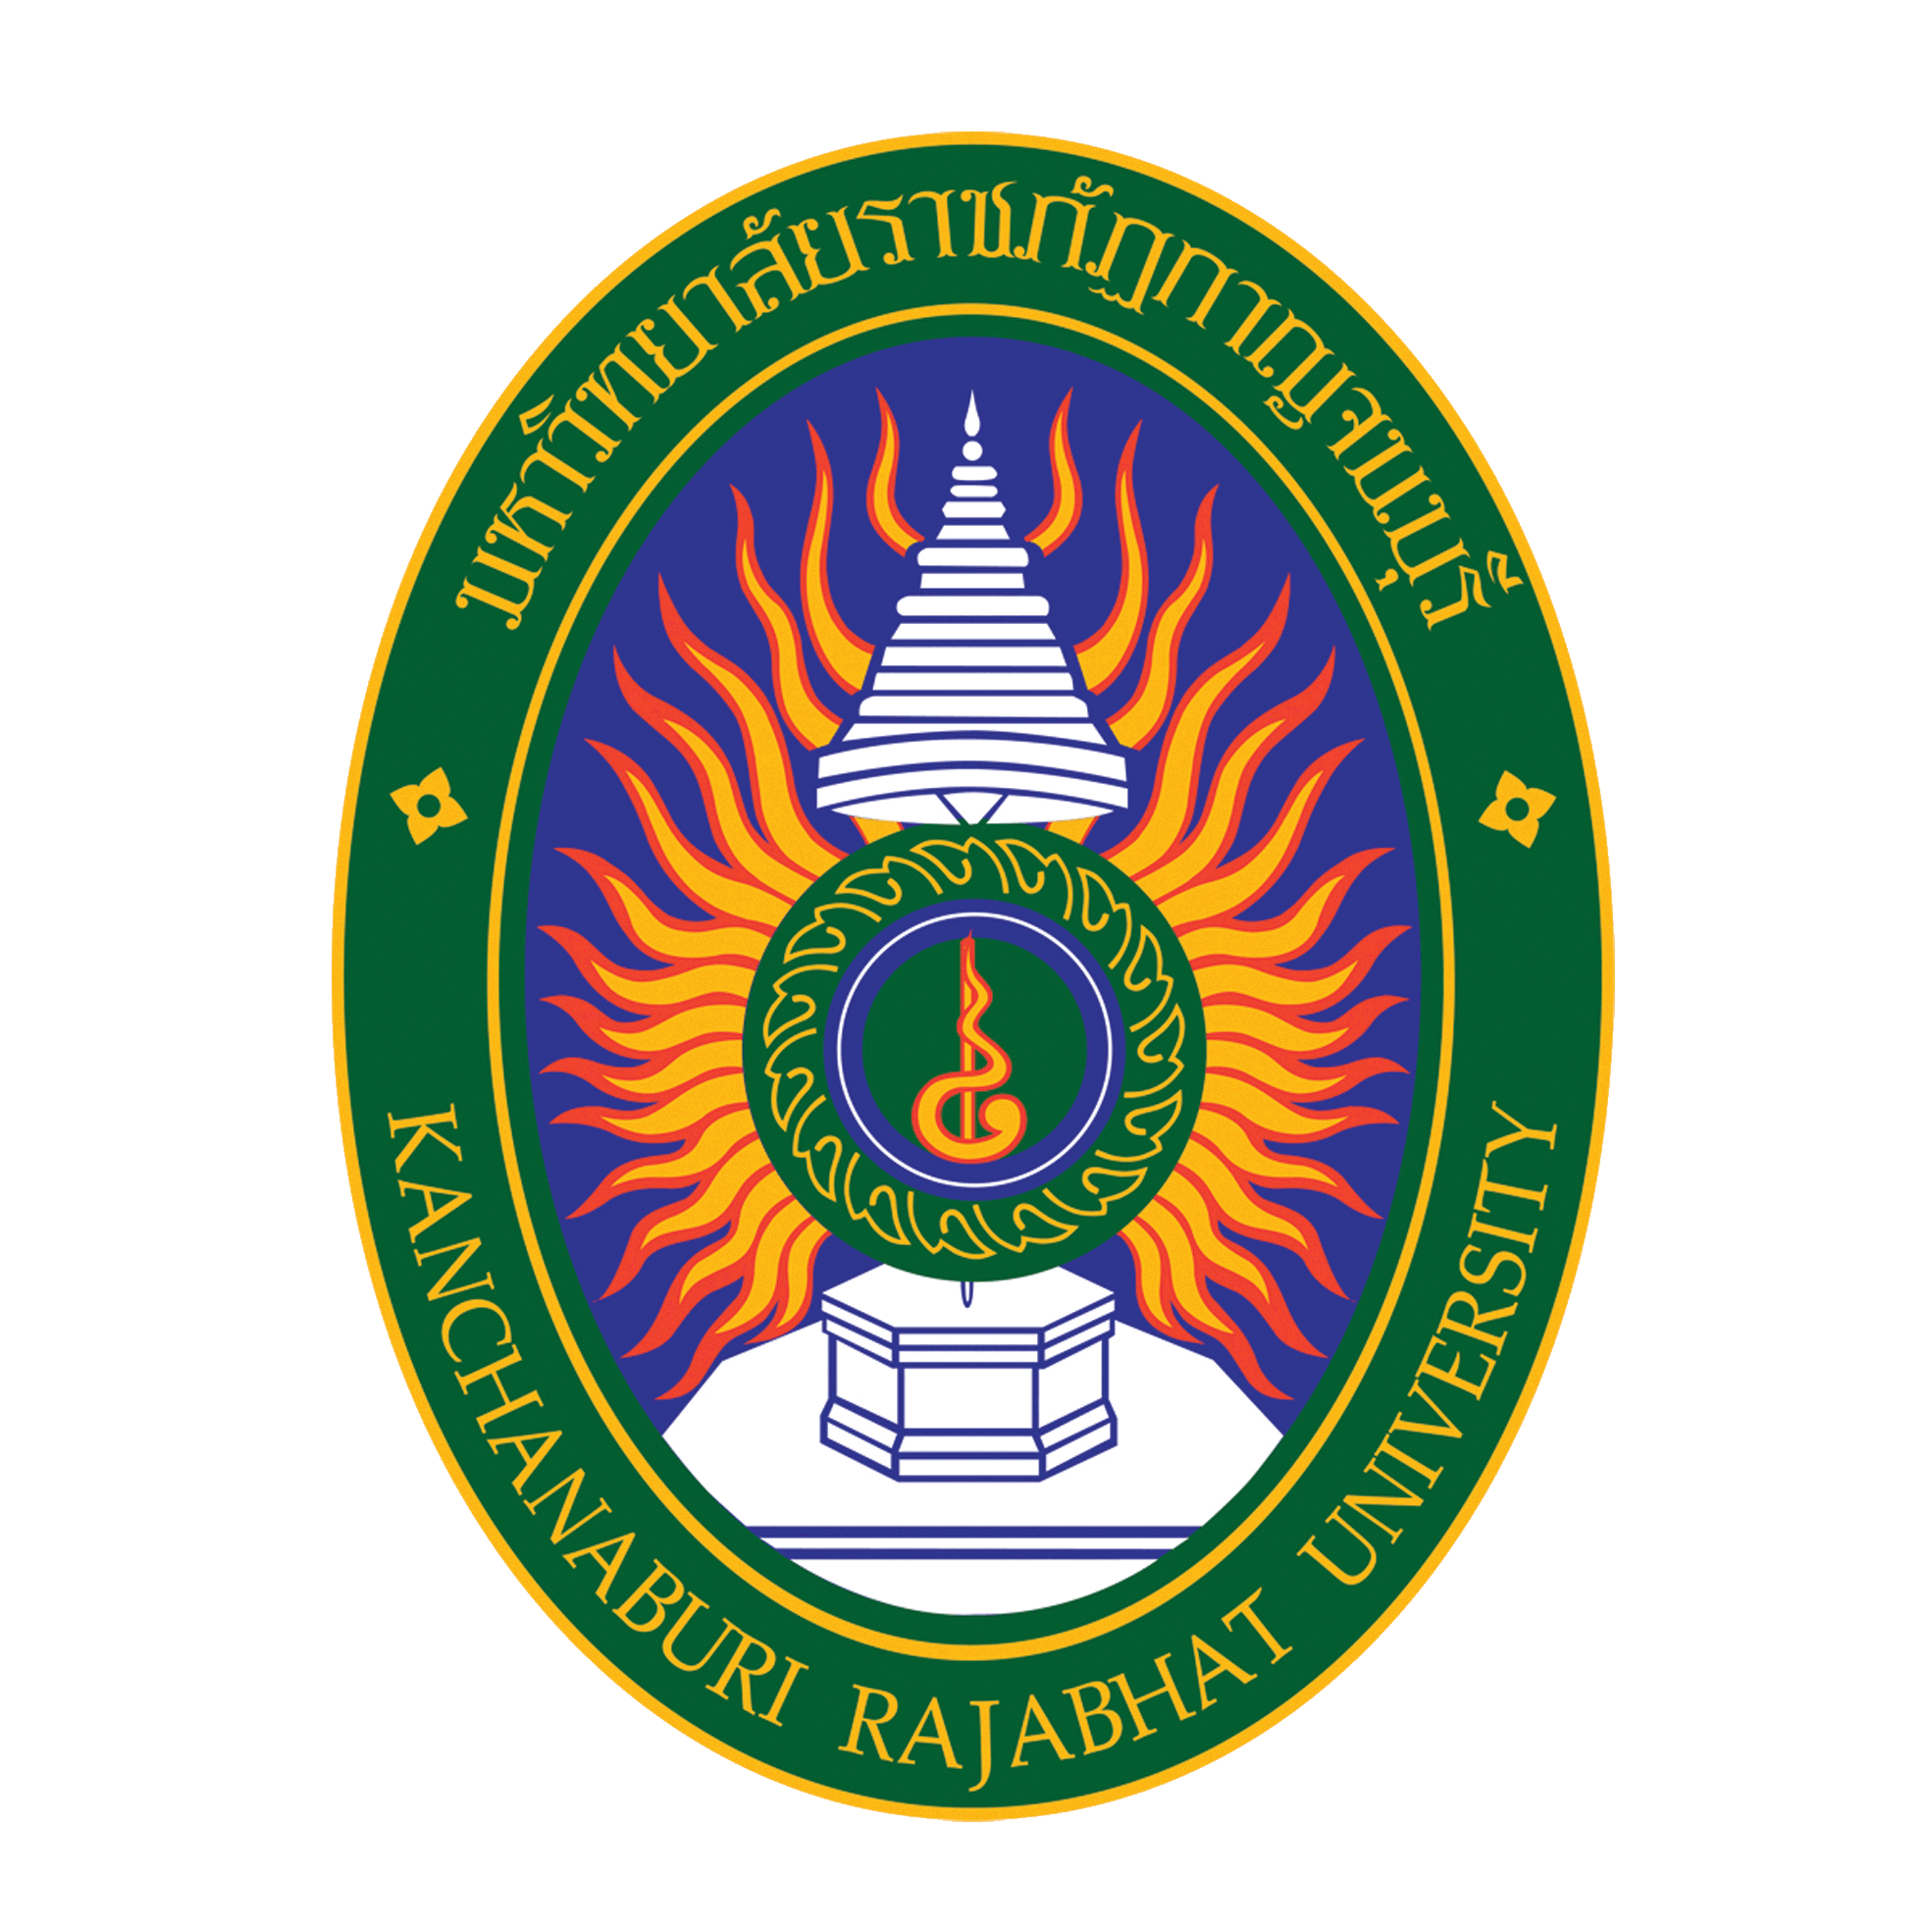
รายงานวิจัย

การประเมินความพึงพอใจของผู้รับบริการจากองค์การบริหารส่วนตำบลบ้องตี้
อำเภอไทรโยค จังหวัดกาญจนบุรี

คณะวิทยาการจัดการ
มหาวิทยาลัยราชภัฏกาญจนบุรี
2561

